|  |  |
| --- | --- |
| Gerb-BMSTU_01 | **Министерство науки и высшего образования Российской Федерации**  **Федеральное государственное бюджетное образовательное учреждение**  **высшего образования**  **«Московский государственный технический университет**  **имени Н.Э. Баумана**  **(национальный исследовательский университет)»**  **(МГТУ им. Н.Э. Баумана)** |

|  |  |
| --- | --- |
| ФАКУЛЬТЕТ | «Информатика и системы управления» |

|  |  |
| --- | --- |
| КАФЕДРА | «Теоретическая информатика и компьютерные технологии» |

**Отчет по лабораторной работе № 7**

**«Тригонометрическая интерполяция функций с помощью быстрого преобразования Фурье»**

***по курсу***

***«Численные методы»***

Выполнил:

Студент группы ИУ9-62Б

Караник А.А.

Проверила:

Домрачева А.Б.

1. *г.*

## Цель работы

Целью данной работы научиться строить тригонометрическую интерполяцию функций с помощью быстрого преобразования Фурье.

## Постановка задачи

1. Вычислить значения функции $f\left(x\right)=\left(x-\left[x\right]\right)sin2πx$ в узлах сетки $x_{j}=\frac{j}{N},N=128$
2. Построить тригонометрическую интерполяцию функции, пользуясь БПФ для подсчета дискретных коэффициентов Фурье.
3. Сравнивать значения тригонометрической интерполяции в средних точках всех отрезков разбиения $y_{j}=0.5+\frac{j}{N},j=0,…,N-1$

## Теоретические сведения

Пусть периодическая функция $f\left(x\right)$ с периодом I может быть разложена в ряд Фурье:

$$f\left(x\right)=\sum_{q=-∞}^{∞}{α_{q}exp⁡(2πiqx)}$$

Рассмотрим значения этой функции на сетке из точек $x_{j}=\frac{j}{N}$, где $j,N$- целые числа, и обозначим $f\left(x_{j}\right)=f_{j}$. Тогда из-за периодичности функции $f\left(x\right)$ ряд Фурье можно записать в виде

$$f_{j}=\sum_{q=0}^{N-1}{A_{q}exp⁡(2πiqx_{j})},$$

где

$$A_{q}=\sum_{q=-∞}^{∞}{α_{q+sN}}$$

Верно и обратное равенство:

$$A_{q}=\frac{1}{N}\sum_{j=0}^{N-1}{f_{j}exp⁡(-2πiqx_{j})},$$

Аппроксимация функции $f\left(x\right)$ с помощью приближенного равенства

$$f\left(x\right)≈\sum_{q=0}^{N-1}{A_{q}exp⁡(2πiqx)}$$

Носит название тригонометрической интерполяции; коэффициенты $A_{q}$ называется дискретными коэффициентами Фурье.

Быстрое преобразование Фурье (БПФ) применяют, если число узлов сетки $N=2^{r}$. Представим числа $q$ и $j$, входящие в предыдущие формулы и лежащие в пределах $0≤q,j<N,$ в виде двоичного разложения:

$$q=\sum_{k=1}^{r}{q_{k}2^{k-1}}, j=\sum_{m=1}^{r}{j_{r+1-m}}2^{m-1},$$

Где $q_{k},j_{m}=0$, I. БПФ состоит в подсчете коэффициентов $A_{q}$ с помощью рекуррентных соотношений

$$A_{q}=A^{\left(r\right)}\left(q_{1},…,q_{r}\right).$$

$$A^{\left(m\right)}\left(q_{1},…,q_{m},j_{m+1},…,j_{r}\right)=\frac{1}{2}\sum_{j_{m}=0}^{1}{\exp\left(-2πij_{m}2^{-m}\sum_{k=1}^{m}{q_{k}2^{k-1}}\right)A^{\left(m-1\right)}\left(q_{1},…,q_{m-1},j_{m},…,j_{r}\right),m=1,…,r,}$$

где

$$A^{\left(d\right)}\left(j_{1},…,j_{r}\right)=f_{j_{r}+j_{r-1}2+…+j_{1}2^{r-1}}$$

## Реализация

Исходный код программы:

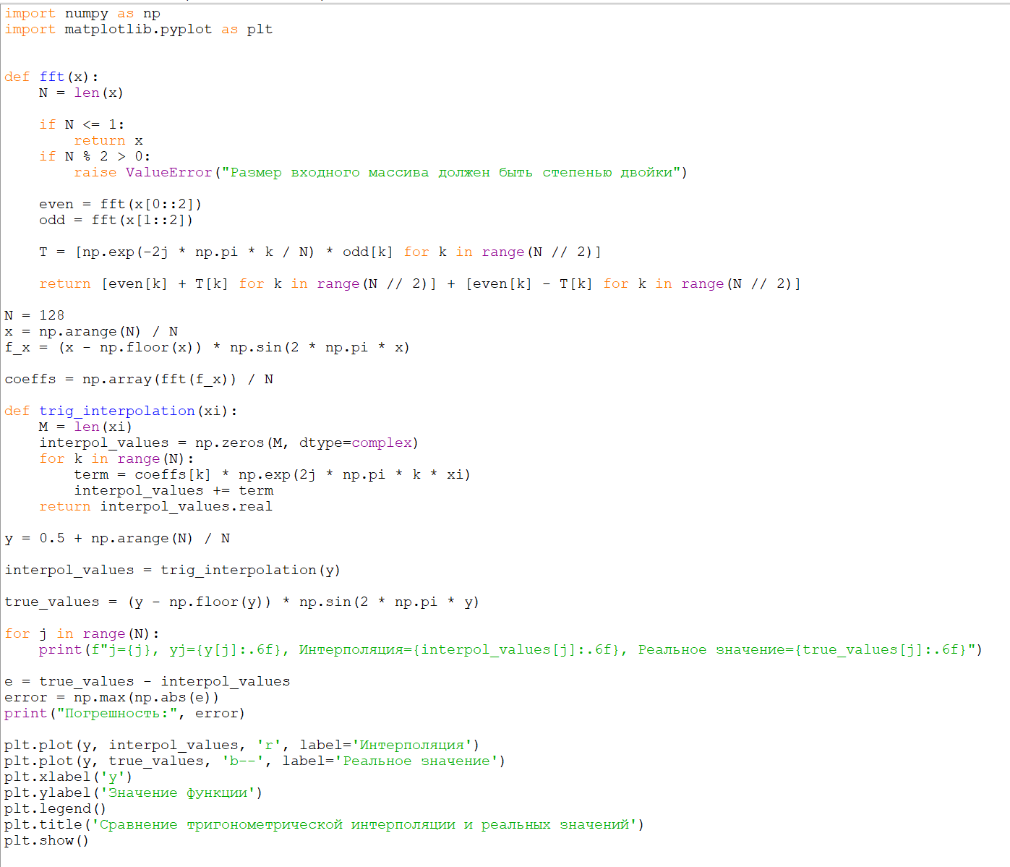

## Тестирование

Вывод программы:

Погрешность: 2.6006974351844292e-14

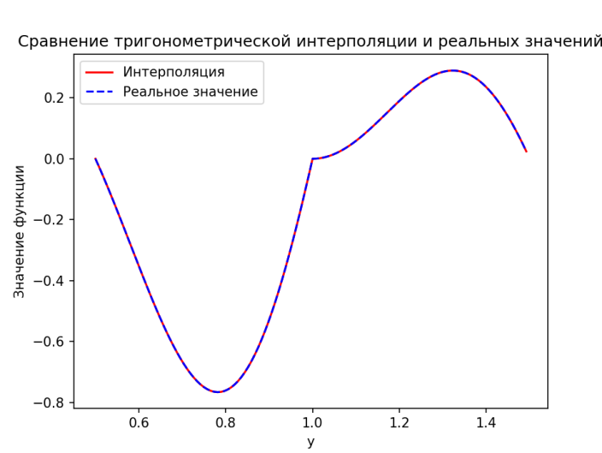

## Вывод

В процессе выполнения лабораторной работы была разработана программа, осуществляющая тригонометрическую интерполяцию функций с помощью быстрого преобразования Фурье. В программе на языке Python использовался тип комплексных чисел, что значительно упростило разработку. Также было произведено сравнение интерполяции и реальных значений функции. Программа работает корректно.